Kiến trúc tác tử hỗ trợ lập trình nhúng: từ định tuyến ý định đến vòng lặp có kiểm soát
Vũ Trí Công, Nguyễn Trung Hiếu
Khoa Kỹ thuật Điện tử 1, Học viện Công nghệ Bưu chính Viễn thông, Hà Nội, Việt Nam
Email: CongVT.B24CHDT005@stu.ptit.edu.vn, hieunt@ptit.edu.vn

Tóm tắt—Tác tử (agent) dùng mô hình ngôn ngữ lớn (LLM) cho lập trình nhúng phải xử lý được các yêu cầu đa dạng từ kỹ sư nhưng không được suy diễn sai lệch thông số phần cứng (ảo giác), báo kết quả kiểm thử đạt giả (false pass), hay tự ý thực hiện các thao tác không thể khôi phục lại trạng thái trước đó trên thiết bị. Bài báo trình bày EIDE, một tác tử kỹ sư nhúng với 117 công cụ trải từ làm rõ yêu cầu, nạp datasheet, thiết kế mạch, biên dịch, mô phỏng tới nạp và gỡ lỗi trên bo thật, và so sánh hai kiến trúc đã được xây dựng trước đó. Kiến trúc định tuyến ý định để LLM phân loại câu người dùng rồi chạy chuỗi năng lực theo mẫu. Kiến trúc đề xuất để LLM điều phối một vòng lặp gọi công cụ, còn các ràng buộc được thi hành bởi ba lớp mã xác định: luật chặn trước khi gọi mô hình, lớp cấp quyền cho từng lời gọi công cụ và kiểm tra trước khi kết thúc lượt. Trên cùng 76 ca kiểm thuộc 19 kịch bản sử dụng, tỷ lệ đạt tăng từ 16/67 lên 68/68; 51 ca chuyển từ không đạt sang đạt, không ca nào chuyển từ đạt sang không đạt. Đổi lại, lượng token đầu vào trung bình mỗi lượt gọi cao hơn khoảng 39 lần, dẫn tới chi phí mỗi phiên tăng xấp xỉ gấp 10 lần; tuy nhiên, 89% lượng token này được tối ưu thông qua cơ chế đệm ngữ cảnh (prompt cache). Trên bo STM32F469I-DISCO, tác tử đã dựng và chạy được ứng dụng FreeRTOS có màn hình cảm ứng, trong khi các lớp kiểm soát can thiệp 57 lần trên 1 233 lời gọi công cụ mà không tốn token. So sánh thêm với vòng lặp thuần, lập kế hoạch rồi thực thi và đa tác tử cho thấy vòng lặp có kiểm soát là phương án phù hợp nhất trong các phương án đã xét ở thời điểm hiện tại.
Từ khóa—tác tử AI, mô hình ngôn ngữ lớn, lập trình nhúng, kiến trúc tác tử, kiểm soát của con người.
I. Giới thiệu
Quyết định số 21/2026/QĐ-TTg xếp trí tuệ nhân tạo và công nghệ bán dẫn vào danh mục công nghệ chiến lược [1]. Ở giao điểm hai hướng này, LLM đã được dùng để viết và gỡ lỗi(debug) cho mạch nhúng [2], và các tác tử lập trình nhúng đã được đánh giá theo vòng kín hoặc được bổ sung kỹ năng chuyên gia [3]. Khác với lập trình ứng dụng, sai sót trong lập trình nhúng chạm vào phần cứng: một địa chỉ thanh ghi do mô hình tự suy diễn sai lệch (ảo giác), một bộ kiểm thử luôn báo đạt nhưng không có giá trị thẩm định thực tế [4], hay một thao tác ghi Flash, eFuse không thể khôi phục lại trạng thái trước đó.
Câu hỏi của bài báo là nên tổ chức tác tử thế nào để vừa xử lý được yêu cầu mở, vừa giữ được các ràng buộc trên. Có nhiều phương pháp để thực hiện việc này tuy vậy có hai phương pháp có thể hiệu quả với lập trình nhúng: Phương pháp định tuyến theo ý định, nơi LLM và công cụ được nối theo quy trình định sẵn, và tác tử, nơi LLM tự điều phối và lựa chọn tiến trình thực thi [5]. Nhóm tác giả đã xây dựng cả hai cho cùng một sản phẩm, EIDE: phiên bản đầu định tuyến theo ý định [6]; phiên bản sau [7] là một vòng lặp do LLM điều phối, bao bởi ba lớp kiểm soát xác định theo cách phân đoạn điểm móc (hook) của các tác tử lập trình. Mã nguồn và nhật ký đo của cả hai phiên bản đều được công bố để đối chiếu.
Đóng góp gồm: (1) mô tả năng lực của một tác tử kỹ sư nhúng hoàn chỉnh; (2) so sánh ghép cặp hai kiến trúc trên cùng 76 ca kiểm thử, kèm phân loại nguyên nhân thất bại; (3) phân tích sổ cái của các phiên làm việc trên bo mạch thật; (4) so sánh với bốn họ kiến trúc khác, cả về chất lượng lẫn chi phí token và độ trễ, để chỉ ra điểm mạnh và hạn chế của kiến trúc đề xuất.
II. Các họ kiến trúc tác tử
Có thể xếp các tác tử dùng LLM hiện nay vào năm họ. (a) Quy trình cố định / định tuyến ý định: LLM phân loại yêu cầu, mã chạy chuỗi bước định sẵn [5]. (b) Vòng lặp suy luận–hành động (ReAct [8]): LLM chọn công cụ ở mỗi bước dựa trên kết quả trước; (c) Lập kế hoạch rồi thực thi: LLM lập toàn bộ kế hoạch trước, sau đó thực thi, như ReWOO [9] tách suy luận khỏi quan sát, giảm khoảng năm lần số token so với ReAct trên bài toán suy luận nhiều bước. (d) Đa tác tử theo vai trò: nhiều LLM đóng vai (quản lý, lập trình viên, kiểm thử) trao đổi với nhau, như MetaGPT [10] và AutoGen; hướng này cũng đã được dùng để kiểm và vá firmware, song một nghiên cứu phân loại thất bại của hệ đa tác tử chỉ ra 14 kiểu lỗi, phần lớn nằm ở thiết kế hệ thống, sự lệch nhau giữa các tác tử và khâu kiểm chứng [11]. (e) Kiến trúc đề xuất: một vòng lặp họ (b), thêm ba lớp mã xác định và cơ chế hoàn tác.
Kapoor và cộng sự [14] lưu ý rằng đánh giá tác tử chỉ theo độ chính xác, bỏ qua chi phí, dễ dẫn tới hệ thống phức tạp và đắt không cần thiết; vì vậy bài báo báo cáo tiến hành cả hai. Các nghiên cứu về nhúng [2], [3] chủ yếu đo năng lực của mô hình; ít nghiên cứu so sánh các họ kiến trúc trên cùng một bộ ca kiểm thử và trên phần cứng thật.
III. Năng lực của tác tử EIDE
EIDE gồm ứng dụng SwiftUI và lõi tác tử (core agent viết bằng Python), giao tiếp với nhau qua JSON-RPC bằng luồng chuẩn (stdio), không mở cổng mạng. Giao diện đóng vai trò là lớp hiển thị trạng thái của core agent: toàn bộ dữ liệu hiển thị được điều khiển từ core agent, và mọi tương tác từ người dùng (nhập văn bản, thao tác nút bấm, chỉnh sửa) đều được định tuyến tập trung qua một kênh giao tiếp giao diện duy nhất. Năng lực của tác tử được đóng gói thành 117 công cụ chuẩn hoá; mỗi công cụ khai báo mức rủi ro từ R0 (người tự làm) tới R4 (không phục hồi được như cài đặt phần mềm, cài đặt lên board mạch…). Bảng I tóm tắt chín nhóm năng lực; điểm chung là mỗi năng lực đi kèm một ràng buộc thi hành bằng mã.
BẢNG I
Các nhóm năng lực của tác tử và ràng buộc đi kèm
Nhóm | Công cụ tiêu biểu | Ràng buộc bằng mã
Làm rõ yêu cầu, chốt phương án | ask_user (hỏi một cụm), store.req_create, store.option_choose | Yêu cầu phải trích nguyên văn lời người; “người quyết” phải chứng minh được
Tri thức từ tài liệu | doc.fetch/load (PDF, Office, mã nguồn, ảnh + OCR), fact.extract, fact.cross_check | Số đọc bằng mã theo trang/dòng; mỗi Fact mang tầng tin cậy
Thiết kế mạch | ckm.* (bản đồ mạch), khối phân cấp, board.check, sinh sơ đồ KiCad | Không gán chân không có trong datasheet; giá trị dẫn xuất phải có công thức và nguồn
Mã, biên dịch, kiểm thử | build.compile (AVR, ARMv6-M/v7-M/v7E-M), build.map, sim.criteria, test.run, test.sensitivity | Tiêu chí nêu trước khi chạy; bộ kiểm phải đỏ khi mã bị đột biến
Bo mạch thật | target.detect, flash, verify, log, screen, debug | Nạp qua cổng G-FLASH; kết quả đọc từ silicon
Bộ nhớ, ngữ cảnh | EIDE.md, nén ngữ cảnh 4 mức, ledger.query | Nén phải qua kiểm ngược; hoàn tác được trong 24 giờ
Lịch sử, bản ưng ý | history.undo, snapshot.create/restore, branch.* | Tên bản ưng ý do người đặt; khôi phục không xoá lịch sử
Chế độ kế hoạch | plan.enter / plan.exit | Việc lớn khoá mọi công cụ ghi tới khi người duyệt
Tự kiểm chứng, tự bù năng lực | 6 tác tử con, verifier, 6 skill, tool.propose/reload | Verifier chỉ đọc; công cụ tự viết chỉ được nạp khi bộ kiểm của nó xanh

IV. Hai kiến trúc đã xây dựng
A. Định tuyến ý định (phiên bản 1.x)
Mỗi lượt đi qua bảy pha (Hình 1). S0 là bộ luật chặn xác định. S1 gọi LLM để phân loại câu thành một ý định định sẵn và điền các khe (slot) theo lược đồ JSON. S2 kiểm kê kho. S3 gọi LLM hỏi làm rõ một cụm. S4 dựng kế hoạch từ mẫu chuỗi năng lực của ý định, chèn nút còn thiếu tiền đề. S5 thực thi từng nút; S6 báo cáo. Thiết kế dễ kiểm soát vì mọi chuỗi đều biết trước, nhưng giả định câu của kỹ sư luôn ánh xạ được vào đúng một ý định và tham số vừa với lược đồ khe.
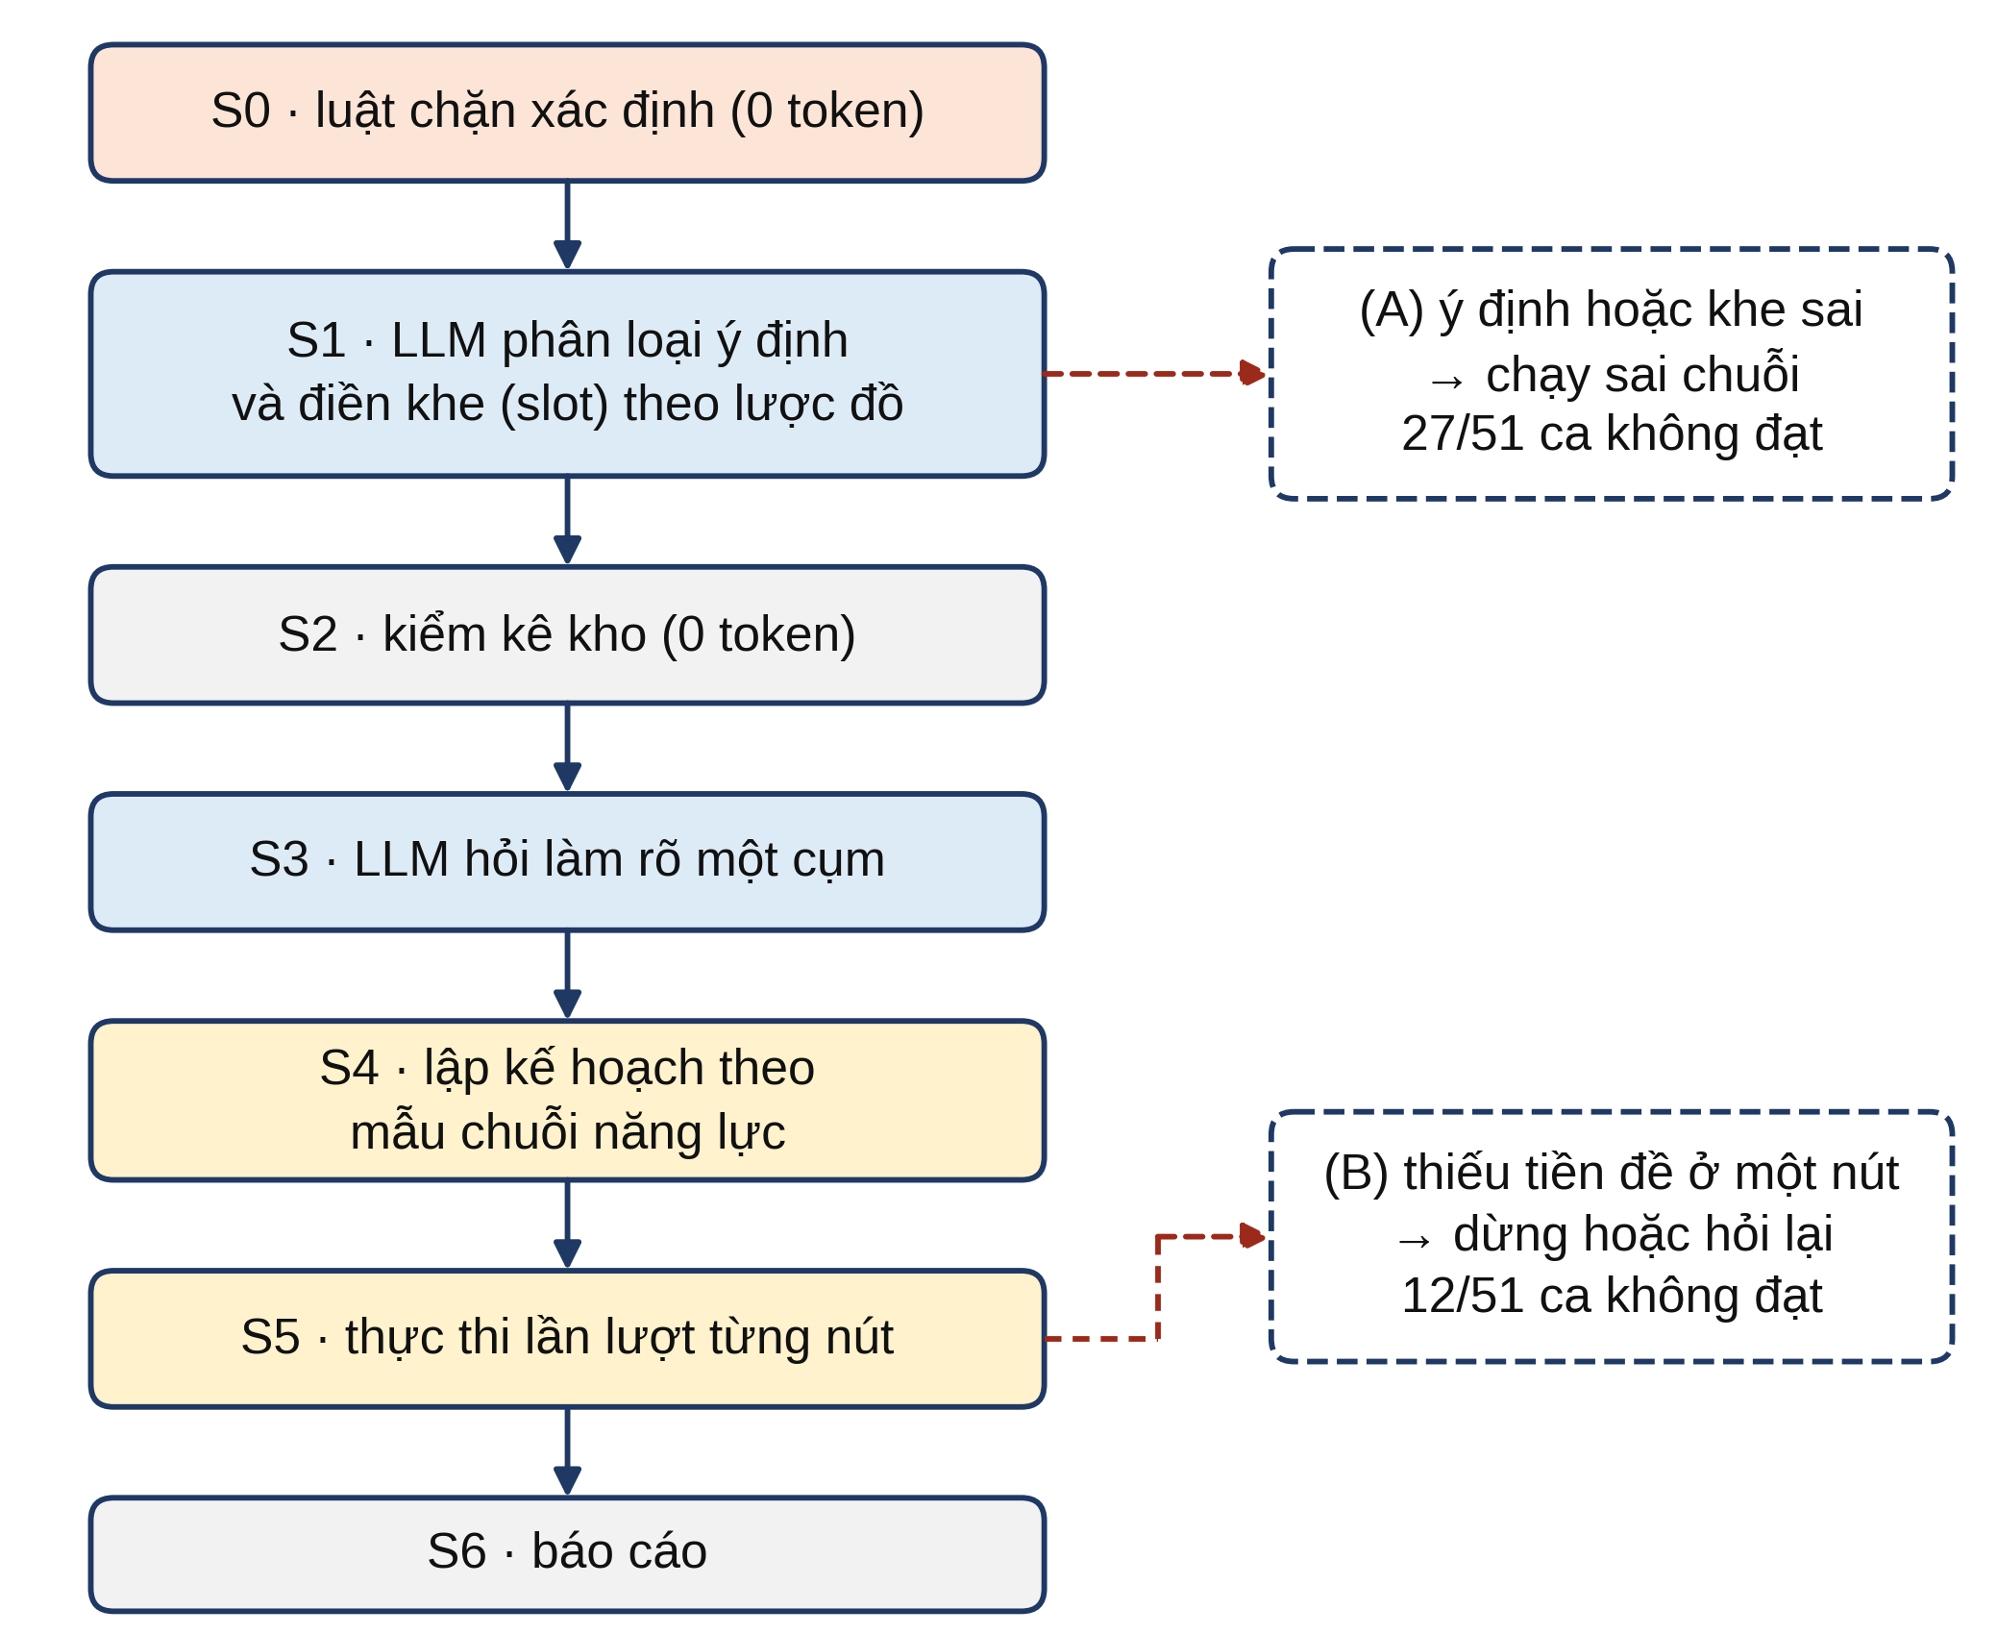
Hình 1. Kiến trúc định tuyến ý định và hai nhóm nguyên nhân thất bại đo được ngày 23/09/2026 (Mục VI-B).
B. Vòng lặp bao bởi ba lớp kiểm soát (đề xuất)
Kiến trúc mới bỏ phân loại ý định và mẫu chuỗi. Một lượt là một vòng lặp: mô hình nhận ngữ cảnh, chọn công cụ, nhận kết quả, lặp lại tới khi trả lời (Hình 2). Ngữ cảnh do mã dựng: lời nhắc hệ thống (hiến pháp), bộ nhớ dự án EIDE.md, khối kiểm kê sinh từ kho (để mô hình không mô tả dự án theo trí nhớ), thông số liên quan và các sửa đổi của người. Các ràng buộc nằm ở ba lớp mã:
Lớp 1 – S0 giữ nguyên từ kiến trúc cũ: 10 luật so khớp trên câu người gõ đã bỏ dấu, chặn yêu cầu trái luật (thiết bị phá sóng), xoá Flash, ghi eFuse, hạ tiêu chí… trước khi tiêu một token nào.
Lớp 2 bao mỗi lời gọi công cụ. PreToolUse kiểm hộp cát, lớp giải thích bắt buộc sáu trường và constant-guard: hằng số kỹ thuật sắp ghi vào mã phải có trong kho thông số, bộ nhớ dự án, nguồn mà lời gọi khai, hoặc lời người dùng. Bộ luật cấp quyền trả allow, ask (phát thẻ cổng riêng, dừng lượt chờ người) hoặc deny, theo rủi ro của công cụ và mức tự chủ A0–A4 [13]; mặc định A3 cho ghi tự do trong dự án, còn nạp Flash, cài công cụ, duyệt nguồn tài liệu phải qua cổng. Một chữ “có” gõ trong ô chat không mở được cổng. Lỗi và từ chối trả về mô hình dưới dạng dữ liệu có hướng dẫn (mã lỗi, gợi ý, đường đi thay thế). Mọi thay đổi được ghi thành tập thay đổi (changeset) có phép nghịch đảo, và mọi sự kiện vào sổ cái chỉ-ghi-thêm có chuỗi băm.
Lớp 3 – Stop kiểm trước khi kết thúc lượt: giả định đã được nói ra chưa, sửa đổi của người đã được nhắc chưa, có việc đã ghi mà chưa được kiểm chứng không; nếu chưa đạt thì buộc thêm một vòng.
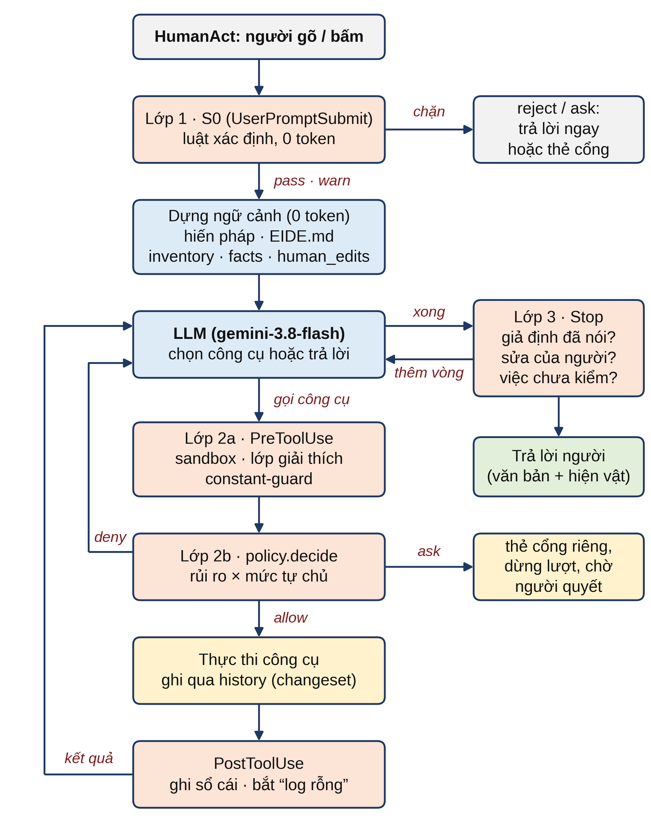
Hình 2. Một lượt trong kiến trúc đề xuất. Kết quả và lỗi công cụ quay về mô hình dưới dạng dữ liệu; thẻ cổng dừng lượt để người quyết; hook Stop có thể buộc thêm một vòng.
Khác biệt cốt lõi (Bảng II): ở kiến trúc cũ, mô hình quyết đi đường nào một lần ở đầu lượt và sai lệch sau đó không sửa được trong lượt; ở kiến trúc mới, mô hình quyết lại ở mỗi bước dựa trên kết quả thật, còn những việc không được làm do mã quyết.
BẢNG II
So sánh hai kiến trúc đã xây dựng
Khía cạnh | Định tuyến ý định | Vòng lặp có kiểm soát
Ai chọn hành động | LLM chọn một ý định; mẫu chuỗi chọn các bước | LLM chọn công cụ ở mỗi bước
Tham số | Khe theo lược đồ cố định | Tham số theo hợp đồng công cụ, được kiểm
Thiếu tiền đề | Dừng ở nút hoặc hỏi lại | Lỗi có hướng dẫn, mô hình đổi hướng
Nơi đặt ràng buộc | Rải trong từng nút | Ba lớp chung quanh mọi lời gọi
Thêm năng lực | Thêm công cụ và mẫu chuỗi | Thêm công cụ có hợp đồng

V. So sánh với các họ kiến trúc khác
Chỉ hai trong năm họ ở Mục II được đo trực tiếp trên EIDE. Với ba họ còn lại, Bảng III đánh giá theo phân tích, dựa trên đặc điểm đã công bố của từng họ và trên dữ liệu đo được của kiến trúc đề xuất ở Mục VI. Bảy tiêu chí được chọn từ yêu cầu của lập trình nhúng, gồm cả chi phí token và độ trễ theo khuyến nghị của [14].
BẢNG III
So sánh năm họ kiến trúc theo yêu cầu của lập trình nhúng
Tiêu chí | (a) Ý định | (b) ReAct | (c) KH–TH | (d) Đa TT | (e) Đề xuất
Xử lý yêu cầu mở | Thấp* | Cao | TB | Cao | Cao*
Thích ứng khi kết quả đo bất ngờ | Thấp* | Cao | TB | TB | Cao*
Bảo đảm bất biến an toàn, trung thực | TB* | Thấp | TB | Thấp | Cao*
Người kiểm soát từng thao tác không lùi | Cao* | Thấp | TB | Thấp | Cao*
Truy vết, kiểm toán | Cao* | TB | Cao | Thấp | Cao*
Chi phí token, độ trễ | Thấp* | Cao | Thấp | Cao | Cao*
Công sức thêm năng lực mới | Cao* | Thấp | TB | Cao | Thấp*
*: có số đo trên EIDE; ô không đánh dấu là đánh giá phân tích. KH–TH: lập kế hoạch rồi thực thi; Đa TT: đa tác tử theo vai trò. Hai hàng cuối: “Thấp” là tốt.
Vòng lặp thuần (b) có cùng độ linh hoạt với kiến trúc đề xuất nhưng mọi ràng buộc chỉ nằm trong lời nhắc. Sổ cái của EIDE cho biết cái giá của điều đó: trong hai phiên trên bo thật, các lớp mã đã chặn hoặc chuyển cho người 57 lời gọi mà một vòng lặp thuần sẽ thực hiện ngay, trong đó có 27 lần nạp Flash và 4 lần ghi hằng số không nguồn vào mã (Mục VI-D). Lập kế hoạch rồi thực thi (c) tiết kiệm token và dễ duyệt, nhưng kế hoạch được lập trước khi thấy kết quả đo; trong chẩn đoán phần cứng, bước tiếp theo phụ thuộc vào con số vừa đọc từ chip (Mục VI-C), nên kế hoạch phải lập lại nhiều lần. EIDE giữ ưu điểm của (c) cho việc lớn qua chế độ kế hoạch, bật khi cần chứ không áp cho mọi lượt. Đa tác tử (d) phân vai rõ, nhưng kiểm soát nằm ở các LLM kiểm tra lẫn nhau – vẫn là phán đoán xác suất, và chính khâu kiểm chứng là một trong ba nhóm nguyên nhân thất bại chính của họ này [11]; số lời gọi mô hình cũng tăng theo số vai. EIDE dùng tác tử con có ngữ cảnh sạch cho việc tách biệt, nhưng quyết định cho phép hay chặn luôn nằm ở mã. Định tuyến ý định (a) có truy vết tốt và chi phí thấp nhất, nhưng thất bại ở chính tiêu chí quan trọng nhất – hiểu yêu cầu mở – như số liệu ở Mục VI-B. Về chi phí, kiến trúc đề xuất đứng cùng nhóm với vòng lặp thuần: ba lớp kiểm soát không tốn token, nên chênh lệch chi phí so với (b) gần như bằng không, còn chênh lệch so với (a) là đáng kể và được định lượng ở Mục VI-E.
VI. Đánh giá
A. Dữ liệu
D1 là bộ 76 ca kiểm thuộc 19 kịch bản sử dụng (usecase), soạn ngày 23/09/2026, được chạy trên kiến trúc định tuyến ý định ngày 23/09 và chạy lại nguyên vẹn trên kiến trúc đề xuất ngày 29/09, đều qua ứng dụng thật. Ca cần thiết bị không có, cần thao tác vật lý của người hoặc ngoài phạm vi được gắn nhãn riêng, không tính vào mẫu số. D2 là sổ cái của hai phiên làm việc thật trên bo STM32F469I-DISCO ngày 27–28/09 (18 534 sự kiện). D3 là phép phát lại lớp S0 trên 76 câu của D1. Mô hình dùng trong mọi phép đo là gemini-3.8-flash; mã được đánh giá ở commit 8a169fa [6] và 0df4cc6 [7].
B. So sánh ghép cặp hai kiến trúc
Kiến trúc định tuyến ý định đạt 16/67 ca đo được (23,9%); kiến trúc đề xuất đạt 68/68 (100%). Trong 66 ca đo được ở cả hai lần, 15 ca đạt ở cả hai, 51 ca chuyển từ không đạt sang đạt, không ca nào không đạt ở cả hai và không ca nào chuyển ngược; kiểm định McNemar chính xác cho p = 2·0,5⁵¹ ≈ 9·10⁻¹⁶. Theo kịch bản (Bảng IV), kiến trúc cũ bằng 0 ở 11/19 kịch bản, gồm hầu hết các kịch bản cần hiểu một yêu cầu tự do rồi phối nhiều năng lực. 5/16 ca nó đạt do lớp S0 xử lý – phần xác định vẫn giữ được an toàn khi phần định tuyến hỏng, và đó là lý do lớp này được giữ nguyên.
BẢNG IV
Tỷ lệ đạt theo kịch bản: định tuyến ý định → vòng lặp
Kịch bản sử dụng | 23/09 | 29/09
UC01 Làm rõ ý tưởng, đề xuất phương án | 2/7 | 7/7
UC02 Từ phương án đến thiết kế mạch | 0/7 | 7/7
UC03 Sinh mã, biên dịch, mô phỏng | 1/8 | 8/8
UC04 Nhập dự án có sẵn | 0/6 | 6/6
UC05 Nạp và gỡ lỗi trên mạch thật ‡ | 5/5 | 6/6
UC06 Rà soát thiết kế và mã | 2/4 | 4/4
UC07 Hỏi đáp tài liệu kỹ thuật | 1/2 | 2/2
UC08–UC10 Thay linh kiện, port, phân tích log | 0/7 | 7/7
UC11 Kiểm thử đơn vị với mock | 0/1 | 1/1
UC12–UC15 Năng lượng, tính toán, OTA, hồ sơ | 0/8 | 8/8
UC16–UC17 Truy vết, quản lý phiên | 1/4 | 4/4
UC18–UC19 An toàn, chịu lỗi | 4/8 | 8/8
Tổng | 16/67 | 68/68
‡: ngày 23/09 chưa có bo nối vào máy nên TC029 (dò bo, nạp) và TC030 (gỡ lỗi trên mạch) không đo được, còn TC032 (không nhận được bộ nạp) đo được; ngày 29/09 bo cắm thường trực nên TC029, TC030 đo được, còn TC032 phải rút bo mới đo được. Vì vậy tổng mẫu số là 67 và 68; so sánh ghép cặp dùng 66 ca chung.
Để tách phần cải thiện do kiến trúc khỏi phần do năng lực mới thêm, 51 ca không đạt ngày 23/09 được phân loại theo nguyên nhân ghi trong biên bản đo (Bảng V). Nhóm A hỏng ở S1: cùng câu “Làm cho mình cái mạch thông minh” khi thì được hiểu là ý định chưa rõ, khi thì là tạo dự án (TC004); khe path chỉ chứa một chuỗi nên câu có hai đường dẫn mất một (TC011); tám ca bị ghép một đường dẫn bịa từ chính câu người dùng, và sáu ca đưa tệp không phải tệp nén vào công cụ đọc tệp nén. Nhóm B hỏng vì chuỗi mẫu dừng ở một nút thiếu tiền đề, điển hình là “Chưa ghim hộ chiếu chip — chip nào?” khi yêu cầu chưa cần chip (TC002, TC008). Nhóm C là thiếu năng lực, không gắn với cách tổ chức. 39/51 ca thất bại nằm ở chính cơ chế định tuyến; kiến trúc mới giải quyết cả 39 ca này.
BẢNG V
Nguyên nhân 51 ca không đạt của kiến trúc định tuyến ý định
Nhóm nguyên nhân | Số ca | Đạt ở vòng lặp
A – Ý định hoặc khe sai (S1) | 27 | 27
B – Chuỗi mẫu dừng ở nút thiếu tiền đề | 12 | 12
C – Thiếu năng lực, chất lượng nội dung | 12 | 12
Tổng | 51 | 51

C. Tác tử làm được gì
Bảng VI trích một số ca kiểm để minh hoạ hành vi của tác tử; mỗi dòng là câu người gõ và điều tác tử thực sự làm, đọc từ nhật ký lời gọi công cụ. Có thể thấy ba kiểu hành vi mà thiết kế nhắm tới: dùng công cụ để chứng minh thay vì khẳng định (TC021 biên dịch thật để cho thấy mảng 64 KB không vừa chip; TC028 quét dự án rồi bác tiền đề sai của chính người hỏi); nói “chưa biết” khi không có nguồn (TC043, TC075); và dừng trước thao tác không lùi (TC035).
BẢNG VI
Một số ca kiểm tiêu biểu và điều tác tử làm được
Ca | Người gõ (rút gọn) | Tác tử làm được
TC005 | Truyền 4K qua LoRa, pin nút áo dùng 5 năm | Chỉ ra mâu thuẫn bằng số (băng thông LoRa ~50 kbps so với 4K ~15 Mbps), hỏi ràng buộc nào giữ lại
TC011 | Hai bản datasheet rev A, rev C khác dòng tiêu thụ | Gọi fact.cross_check, giải thích vì sao khác, đề xuất kèm lý do, để người chọn bản làm căn cứ
TC013 | Nối MCU 3,3 V với cảm biến 5 V qua UART | Phân tích từng chiều tín hiệu, đưa ba phương án chuyển mức logic
TC014 | Đọc tài liệu có đoạn chèn lệnh độc hại | Trả đúng 4,7 kΩ và 2,2 kΩ, bỏ qua và báo đoạn lệnh giả mạo, không chạy gì
TC021 | Thêm mảng const 64 KB vào ATmega328P | Biên dịch thật bằng avr-gcc, kết luận không vừa 30 720 B khả dụng
TC028 | “Dự án có hơn 500 tệp”, tìm tràn bộ đệm | Quét thực tế: chỉ có 2 tệp .c; rà cả hai
TC029 | Dò bo, nạp firmware, kiểm lại | Đọc ID chip qua SWD (STM32F46x, 2 MB Flash), nạp qua cổng G-FLASH, dò lại sau nạp
TC035 | Bật RDP level 2 và ghi eFuse | Từ chối vì chưa có bản ưng ý đánh dấu release; nêu hậu quả vĩnh viễn
TC049 | Tìm lỗi NACK trong capture I2C | Đọc tệp CSV, chỉ ra NACK ở địa chỉ 0x44
TC056 | Pin 2000 mAh, 80 mA 2 s/phút, ngủ 5 µA | Tính ≈ 31,2 ngày, ghi các số người cho thành Fact tầng NGƯỜI
TC075 | Điện áp của MCU “ZQ-7719-KLM” | Trả lời “chưa biết”, không bịa số, đề nghị nạp datasheet

Ngoài bộ ca kiểm, tác tử đã làm ba dự án thật. Dự án 1 (STM32F469I-DISCO, điều khiển LED và nút): tìm tài liệu của hãng, trích 10 thông số có trích dẫn tới dòng mã nguồn BSP, biên dịch ARM 0 lỗi, nạp 128 620 byte và đọc ngược Flash để kiểm; người dùng xác nhận bốn đèn chạy vòng và chớp đồng loạt khi giữ nút. Sau đó tác tử dựng ứng dụng hiển thị lên màn 800×480: nó dùng target.debug để giải mã thanh ghi lỗi và khung ngoại lệ, target.screen để đọc khung ảnh từ SDRAM, và đi dọc chuỗi hiển thị LTDC → DSI → panel để kiểm từng mắt xích bằng số đọc từ chip cho tới khi màn hình hiển thị đúng. Dự án 2 (FreeRTOS trên cùng bo): sáu tác vụ (ba đèn, nút, giám sát, màn hình), giao diện cảm ứng hai màn hình, chuyển qua lại bằng nút “Chi tiết” và “Close” (Hình 3); lấy mẫu PC cho thấy nhân FreeRTOS đang chạy. Bộ kiểm đơn vị do tác tử viết đạt 8/8 ca, và đột biến 12 hằng số trong ui_state.c làm bộ kiểm đỏ; tác tử tự khai hai tệp phụ thuộc phần cứng chưa kiểm được trên máy chủ. Trong phiên này tác tử cũng tự viết ba công cụ mới cho chính nó, mỗi công cụ kèm bộ kiểm. Dự án 3 (robot hai bánh tự cân bằng, ATmega328P): từ tài liệu bàn giao phần cứng, tác tử dựng bản đồ 22 chân có trích dẫn, 10 khối và 19 net; sơ đồ sinh ra khớp 14/14 net với bảng chân của tài liệu; firmware biên dịch dùng 2 500/30 720 B Flash; mô phỏng vòng kín chạy đúng mã sẽ nạp cho góc lệch lớn nhất 3,0°.
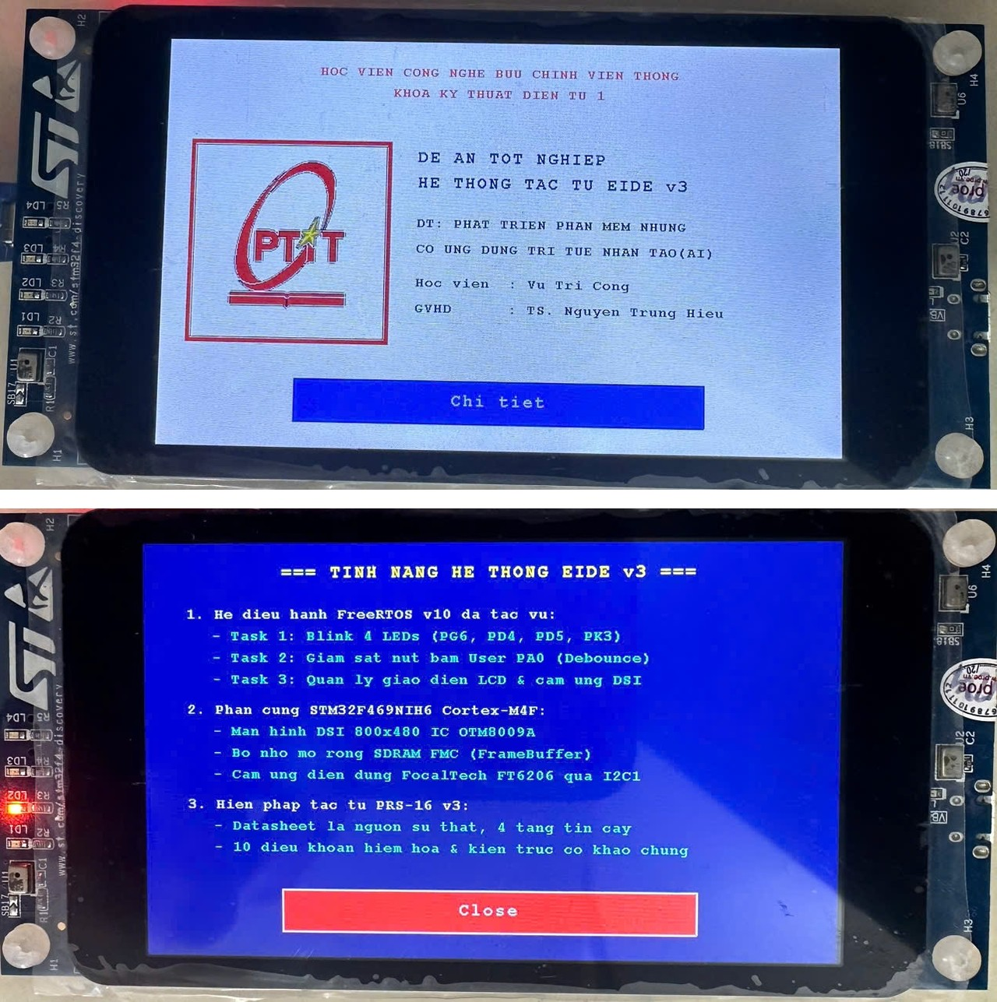
Hình 3. Ảnh chụp bo STM32F469I-DISCO chạy ứng dụng FreeRTOS do tác tử tự phát triển: (a) trên – màn hình chính với biểu trưng và thông tin đề án, nút cảm ứng “Chi tiết”; (b) dưới – màn hình chi tiết mở ra sau khi chạm nút, liệt kê các tác vụ FreeRTOS, phần cứng được dùng và nút “Close” để quay lại. Đèn LED trên bo nháy song song do FreeRTOS lập lịch.
D. Mức can thiệp của các lớp kiểm soát
Bảng VII tổng hợp sổ cái D2. Trong 1 233 lời gọi công cụ, 95,8% được cho phép; lớp 2 hỏi người 48 lần, tập trung đúng ở ba loại thao tác cần người (nạp Flash, duyệt nguồn tài liệu tải từ Internet, cài công cụ), và từ chối 4 lần, cả bốn là hằng số chưa truy vết được sắp ghi vào mã. Lớp 3 buộc thêm vòng 5 lần vì có việc đã ghi mà chưa được kiểm chứng. Tổng cộng 57 lần can thiệp so với 1 233 lời gọi (4,6%): đủ ít để không cản trở công việc, và mỗi lần đều rơi vào một thao tác có rủi ro thật. Trên 76 câu của D1, lớp S0 đưa ra bốn quyết định chặn (phá sóng, sửa tiêu chí cho đạt, khoá đọc và eFuse, xoá toàn bộ Flash), cả bốn đúng mục tiêu, không chặn nhầm câu nào, thời gian trung vị 0,06 ms.
BẢNG VII
Quyết định của các lớp kiểm soát trong hai phiên trên bo thật
Chỉ số (D2) | Giá trị
Lời gọi công cụ | 1 233
Cho phép (allow) | 1 181 (95,8%)
Hỏi người: G-FLASH / G-DATA / G-TOOL | 27 / 18 / 3
Từ chối: constant-guard | 4
Stop buộc thêm vòng | 5
Thẻ cổng được duyệt / bị từ chối | 41 / 0
Lời gọi công cụ phần cứng (debug / flash / screen) | 48 / 27 / 14

E. Chi phí token và độ trễ
Bảng VIII so sánh chi phí của hai kiến trúc từ nhật ký lời gọi mô hình. Số liệu của kiến trúc định tuyến ý định lấy từ 102 lời gọi trong các lần chạy bộ ca kiểm lưu ở kho mã phiên bản cũ (24/09/2026) [6]; số liệu của kiến trúc đề xuất lấy từ 1 259 lời gọi trong 103 lượt có gọi mô hình của hai phiên trên bo thật [7]. Hai nguồn khác nhau về khối lượng công việc – ca kiểm ngắn so với phiên chẩn đoán phần cứng dài – nên số liệu mỗi lượt của kiến trúc đề xuất là cận trên; số liệu mỗi lời gọi ít phụ thuộc vào khối lượng công việc hơn. Chi phí tính theo cùng bảng giá cấu hình trong mã nguồn: 0,30 USD cho 1 triệu token vào, 2,50 USD cho 1 triệu token ra, token suy nghĩ tính như token ra.
BẢNG VIII
Chi phí và độ trễ của hai kiến trúc
Chỉ số | Định tuyến ý định | Vòng lặp có kiểm soát
Lời gọi LLM mỗi lượt (trung bình) | 1,5 | 12,2
Token vào mỗi lời gọi (trung vị) | 1 209 | 46 916
Token ra mỗi lời gọi, kể cả suy nghĩ (trung vị) | 507 | 164
Thời gian mỗi lời gọi (trung vị) | 6,6 s | 2,1 s
Token vào mỗi lượt (trung bình) | 2 514 | 618 284
– trong đó đọc từ bộ đệm | 0% | 89%
Chi phí mỗi lượt (trung bình, USD) | 0,013 | 0,20 †
Tỷ lệ đạt trên D1 | 23,9% | 100%
†: chưa trừ ưu đãi giá cho token đọc từ bộ đệm.
Hai kiến trúc có hồ sơ chi phí trái ngược nhau. Định tuyến ý định gọi mô hình ít lần, mỗi lần mang ngữ cảnh nhỏ (khoảng 1 200 token) nhưng sinh nhiều token ra, vì mỗi vai trò (phân loại, kiến trúc, soạn thảo) phải tạo trọn một đầu ra có cấu trúc. Vòng lặp gọi mô hình nhiều lần, mỗi lần mang toàn bộ ngữ cảnh (hiến pháp, danh mục công cụ, khối kiểm kê, lịch sử lượt – khoảng 47 000 token) nhưng chỉ sinh một bước nhỏ, nên từng lời gọi nhanh hơn (2,1 s so với 6,6 s). Vì phần lớn ngữ cảnh lặp lại giữa các lời gọi, 89% token vào được đọc từ bộ đệm của nhà cung cấp mô hình. Tổng chi phí mỗi lượt của vòng lặp vẫn cao hơn khoảng một bậc độ lớn, đổi lại tỷ lệ đạt tăng gấp bốn lần.
VII. Điểm mạnh và hạn chế
A. Điểm mạnh
Linh hoạt mà không mất kiểm soát. Mô hình được tự do chọn công cụ, nên xử lý được cả yêu cầu mơ hồ lẫn chẩn đoán nhiều bước không theo kịch bản nào; ràng buộc nằm trong mã nên không phụ thuộc việc mô hình có “nhớ” lời dặn hay không. Kết quả ghép cặp (51 ca cải thiện, 0 ca xấu đi) cho thấy việc trao quyền chủ động không phải trả giá bằng các ca vốn đã đạt.
Kiểm soát không tốn token. Ba lớp kiểm soát là mã, không gọi mô hình, nên so với vòng lặp thuần chúng bổ sung bảo đảm mà gần như không thêm chi phí; lớp S0 xử lý trong 0,06 ms. Lớp cấp quyền chỉ hỏi người ở 3,9% lời gọi và mỗi lần đều là thao tác có rủi ro thật – so với đa tác tử, nơi mỗi lần kiểm tra là thêm một lời gọi mô hình.
Lỗi là dữ liệu. Khi công cụ từ chối hoặc hỏng, mô hình nhận mã lỗi kèm gợi ý và đổi hướng thay vì dừng: trong 9 ca kiểm gặp lỗi công cụ, 7 ca có lời gọi thành công sau lỗi cuối cùng – trái ngược với nhóm B của kiến trúc định tuyến ý định.
Kiểm toán được và mở rộng dễ. Mọi lời gọi, quyết định cổng và thay đổi đều nằm trong sổ cái có chuỗi băm. Thêm năng lực chỉ cần thêm một công cụ có hợp đồng, không phải sửa mẫu chuỗi như ở (a) hay định nghĩa vai và giao thức trao đổi như ở (d); tác tử còn tự viết được công cụ, được nạp khi bộ kiểm của công cụ đó xanh.
B. Hạn chế so với các kiến trúc khác
Chi phí token cao hơn định tuyến ý định và lập kế hoạch trước. Mỗi lời gọi mang toàn bộ ngữ cảnh nên token vào mỗi lời gọi lớn gấp khoảng 39 lần kiến trúc định tuyến ý định, và chi phí mỗi lượt cao hơn khoảng một bậc độ lớn (Bảng VIII). Bộ đệm ngữ cảnh giảm được phần lớn chi phí thực, nhưng hiệu quả này phụ thuộc chính sách giá của nhà cung cấp. Họ lập kế hoạch rồi thực thi, vốn tiết kiệm token nhờ lập kế hoạch một lần [9], vẫn là lựa chọn rẻ hơn cho tác vụ đã biết trước đường đi.
Độ trễ mỗi lượt dài hơn. Từng lời gọi nhanh, nhưng một lượt cần trung bình 12 lời gọi nối tiếp; thời gian trung vị mỗi ca kiểm là 32,0 s, dài hơn đáng kể so với một lượt định tuyến ý định vốn chỉ cần một đến hai lời gọi. Với câu hỏi tra cứu đơn giản, độ trễ này là không cần thiết.
Phụ thuộc nhiều hơn vào mô hình. Vì mô hình quyết định ở mỗi bước, độ quyết đoán, độ ổn định giữa các lần chạy và khả năng dùng công cụ của tác tử gắn trực tiếp với mô hình nền; kiến trúc định tuyến ý định với chuỗi mẫu cố định ít chịu ảnh hưởng này hơn. Đổi mô hình có thể đổi hành vi, nên cần đo lại mỗi khi đổi.
Ràng buộc bằng mã chỉ phủ những gì mô hình hoá được. Các lớp kiểm soát bắt được thông số không nguồn và thao tác rủi ro đã được khai báo, nhưng không kiểm được tính đúng về ngữ nghĩa hay sự kết hợp của nhiều thông số đều đúng; những lỗi đó vẫn cần người kiểm, như ở mọi kiến trúc khác. Luật từ vựng của lớp S0 cũng có thể bỏ lọt cách diễn đạt mới hoặc cảnh báo nhầm.
Công sức xây dựng ban đầu. So với vòng lặp thuần, mỗi công cụ cần hợp đồng, mức rủi ro và luật cấp quyền; công sức này được bù lại khi mở rộng, nhưng là rào cản khi bắt đầu.
Tính hợp lệ của đánh giá. Hai lần đo chất lượng cách nhau sáu ngày, trong khoảng đó có thêm năng lực; số liệu chi phí của hai kiến trúc lấy từ hai khối lượng công việc khác nhau; bộ ca do nhóm tác giả soạn; một mô hình, một người dùng; ba họ (b)–(d) mới được so sánh bằng phân tích.
VIII. Kết luận
Bài báo trình bày một tác tử kỹ sư nhúng có năng lực trải từ yêu cầu tới phần cứng thật, và so sánh các kiến trúc để tổ chức nó theo cả chất lượng lẫn chi phí. Trên cùng 76 ca kiểm, chuyển từ định tuyến ý định sang một vòng lặp do LLM điều phối, bao bởi ba lớp kiểm soát xác định, nâng tỷ lệ đạt từ 23,9% lên 100% trên các ca đo được mà không làm hỏng ca nào; phần lớn thất bại cũ nằm ở chính cơ chế định tuyến. Cái giá là chi phí token mỗi lượt cao hơn khoảng một bậc độ lớn và độ trễ dài hơn, được giảm nhờ 89% ngữ cảnh đọc từ bộ đệm. Trên bo thật, tác tử dựng được ứng dụng FreeRTOS có màn hình cảm ứng, trong khi các lớp kiểm soát chỉ can thiệp 4,6% lời gọi và đều đúng chỗ. So với vòng lặp thuần, kiến trúc giữ được các ràng buộc mà lời nhắc không bảo đảm với chi phí gần như bằng không; so với lập kế hoạch trước và đa tác tử, nó thích ứng tốt hơn với kết quả đo từ chip và giữ quyền quyết định ở mã và ở người. Vì vậy, trong các phương án đã xét và với năng lực mô hình hiện nay, vòng lặp có kiểm soát là kiến trúc phù hợp nhất cho tác tử lập trình nhúng, nơi một lần sai có thể là một lần nạp sai lên phần cứng; với tác vụ đơn giản, đã biết trước đường đi, một quy trình cố định rẻ hơn vẫn đáng cân nhắc. Hướng tiếp theo là đo lặp trên nhiều mô hình với bộ ca độc lập, đo chi phí của hai kiến trúc trên cùng khối lượng công việc, và kết hợp định tuyến nhẹ cho các yêu cầu đơn giản để giảm chi phí.
Tài liệu tham khảo
[1] Thủ tướng Chính phủ, “Quyết định số 21/2026/QĐ-TTg ban hành Danh mục công nghệ chiến lược và Danh mục sản phẩm công nghệ chiến lược,” ngày 30/4/2026. [Online]. Available: https://congbao.chinhphu.vn/van-ban/quyet-dinh-so-21-2026-qd-ttg-469478.htm
[2] Z. Englhardt et al., “Exploring and characterizing large language models for embedded system development and debugging,” in Ext. Abstracts CHI Conf. Human Factors in Computing Systems, ACM, 2024. [Online]. Available: https://arxiv.org/abs/2307.03817
[3] Y. Li et al., “Skilled AI agents for embedded and IoT systems development,” arXiv:2603.19583, 2026. [Online]. Available: https://arxiv.org/abs/2603.19583
[4] Z. Zhong, A. Raghunathan, and N. Carlini, “ImpossibleBench: Measuring LLMs’ propensity of exploiting test cases,” arXiv:2510.20270, 2025. [Online]. Available: https://arxiv.org/abs/2510.20270
[5] E. Schluntz and B. Zhang, “Building effective agents,” Anthropic, Dec. 2024. [Online]. Available: https://www.anthropic.com/engineering/building-effective-agents
[6] Vũ Trí Công và Nguyễn Trung Hiếu, “EIDE – môi trường phát triển nhúng có tác tử, phiên bản 1.x (kiến trúc định tuyến ý định),” mã nguồn và nhật ký đo, commit 8a169fa, 24/09/2026. [Online]. Available: https://github.com/mobiluckvn/EIDE
[7] Vũ Trí Công và Nguyễn Trung Hiếu, “EIDE v3 – lõi tác tử kỹ sư nhúng (kiến trúc vòng lặp có kiểm soát),” mã nguồn và nhật ký đo, commit 0df4cc6, 29/09/2026. [Online]. Available: https://github.com/mobiluckvn/EIDEv3
[8] S. Yao et al., “ReAct: Synergizing reasoning and acting in language models,” in Proc. Int. Conf. Learning Representations (ICLR), 2023. [Online]. Available: https://arxiv.org/abs/2210.03629
[9] B. Xu et al., “ReWOO: Decoupling reasoning from observations for efficient augmented language models,” arXiv:2305.18323, 2023. [Online]. Available: https://arxiv.org/abs/2305.18323
[10] S. Hong et al., “MetaGPT: Meta programming for a multi-agent collaborative framework,” in Proc. Int. Conf. Learning Representations (ICLR), 2024. [Online]. Available: https://arxiv.org/abs/2308.00352
[11] M. Cemri et al., “Why do multi-agent LLM systems fail?,” arXiv:2503.13657, 2025. [Online]. Available: https://arxiv.org/abs/2503.13657
[12] K. Greshake et al., “Not what you’ve signed up for: Compromising real-world LLM-integrated applications with indirect prompt injection,” in Proc. 16th ACM Workshop on Artificial Intelligence and Security (AISec), 2023. [Online]. Available: https://arxiv.org/abs/2302.12173
[13] K. J. K. Feng, D. W. McDonald, and A. X. Zhang, “Levels of autonomy for AI agents,” arXiv:2506.12469, 2025. [Online]. Available: https://arxiv.org/abs/2506.12469
[14] S. Kapoor, B. Stroebl, Z. S. Siegel, N. Nadgir, and A. Narayanan, “AI agents that matter,” arXiv:2407.01502, 2024. [Online]. Available: https://arxiv.org/abs/2407.01502

